レース結果報告書
2017/7/13
『2017 もてぎオープン耐久ロードレース 3時間予選耐久レース』大会開催日：2017年7月8日～7月9日
開催場所：栃木県芳賀郡茂木町 ツインリンクもてぎ（4.8013km）
天気 : くもり
最高気温：22℃
出場クラス：WS ゼッケン：30
エントリー名：オートテクニックスポーツ(以下 ATS)
ライダー ：1st 小林 寛明(PF1) 2nd 森山 貴史(PT2) 3rd 冨田 信道(営業1)
チーム ：監督 柏崎 実(PF3) 、ピットクルー 相田 耕司(PF2)、元村 伊織(CT-TTC) 林 和明(安全指導課)、堀川 祐希(PF3)、黒石田 利文(HGT) 菅野 桜(UK)
：ヘルパー UK Craft(宇都宮工業高校) 石川 輝一、岡田 涼、川津 智佳、
黒崎 凌輔、小林 龍太、渡邊 陸
7/8 特別スポーツ走行(天候：晴／気温：34℃／コース：ドライ)
7/9 B組グリッド予選(天候：晴／気温：35℃／コース：ドライ)
順位 B組総合 2位 WSクラス 1位 Best Time 2’20,006秒
B組決勝
順位 B組総合 1位 WSクラス 1位 周回数75LAP Best Time 2'21.530秒

3時間予選耐久レース Ｂ組トップで通過！
今年のもてぎオープン耐久ロードレース(以下 もて耐)は、ツインリンクもてぎ創立20周年記と言う事で決勝は11時間の耐久レースに拡大、予選もタイムアタック方式ではなく３時間耐久レースで行われる事になりました。 チームは、レギュレーションの変更やライダー負傷等により、十分なセットアップが出来ないまま予選を迎える事となりましたが、予選レースは森山選手をロングランする作戦でレースを展開。ストレートで優るATS車両ですが、後続を引き離せないまま第3ライダーへバトンタッチ。トップのまま第１ライダーに託します。2位のチームとの差は徐々に詰められ、ついにトップを明け渡しますが、トップチームが最後のピットインのタイミングで再びATSが逆転しトップに浮上,ATSは、残り30分、2位との差10秒を 守りきりゴールへ、3時間予選レースをトップで通過する事が出来た。

ライダ―コメント
第一ライダー 小林 寛明
今回は、昨年のもて耐上位チームで走るという事に嬉しく思いながらも、身の引き締まる思いでの参戦でした。
通常乗っているST600に比べ、もて耐車両はフロントに荷重が乗りにくいという特性があり、なかなか対応できなかったのですが、レースウィーク中に冨田さん、森山さんをはじめメカニックと車両セッティングを詰めていき良い方向に持っていくことが出来き、タイムアップをする事ができました。
決勝では森山さん、冨田さんのハイペースでの周回でトップを維持したまま、最終ライダーの私へと交代。
アベレージタイムを上げて行くことを目標に臨んだのですが、途中で2位を走行していたチームにトップを奪われてしまい、なんとか取り返そうとしたものの、焦りからくる細かなミスでタイヤをかなり消耗してしまいました。私の中では途中で抜かれ、2番手を走行しているつもりだったのでゴール直前のサインボードにP1(ポジション１位)と表示されていたときには本当に驚きました。
この様な成績を収められたのも会社の支援や数多くのスポンサー様のご支援、ライダー、ピットクルーの頑張り、UK Craftのサポートのおかげで得られた物だと思います。本当にありがとうございました。

第二ライダー 森山 貴史
当初予定していたライダーの怪我により、急きょ代役として参加する事になりました。レース3日前の練習走行でまさかのエンジン焼き付きからのハイサイド転倒によりマシンにダメージを与えてしまいましたが、メカニックの賢明な修復により何とかレースウィークまでに間に合わせることが出来ました。
ウイーク中もトラブルがありましたがチーム力でカバーすることが出来ました。レース活動は1年ぶりとなりライダーとしての技術的また体力的な不安要素が有りましたが、ベテランライダーの富田さんまたPITクルーと話し合いアドバイスを頂く事で早い段階で解消する事が出来ました。 レース本番では90分と経験した事のない長時間スティントでしたが体力を消耗せず、またアベレージタイムを落さないよう心掛け何とか走り切る事が出来ました。ご協力頂いた皆様、またチームスタッフのおかげで今回の勝利を掴むことが出来ました。
本当にありがとうございました。

第三ライダー 冨田 信道
チームの目標であった、予選レースの優勝を果たすことが出来、最高に嬉しく思っています。テスト段階から多くのトラブルに見舞われたこともあり、思ったようにタイムを詰める事ができないまま本番を迎えました。 今年のレギュレーション上、私（国際）の走行できる時間が短くなってしまったこともあり、小林、森山のアベレージタイムを高められるセッティングで、かつ自らも、速く走ることが求められていました。 3時間レース本戦は、スタートライダーを経験豊富な森山が務めスタート直後からトップに立ち、90分近いスティントを走りきる頑張りを見せてくれました。第2スティントの私はラップタイムと順位を維持しつつ、エンジンとタイヤの消耗を抑える事を意識しながら走行し、最終ライダーの小林に繋ぎました。その際、タイヤの消耗は進んでいたものの最後まで走りきる事は可能と判断した為、予定していたタイヤ交換を辞める指示をしました。小林は、予定外の消耗したタイヤでの走行となってしまいましたが、自己ベストを更新する頑張りで2位チームの追い上げに負けることなく勝利を掴み取ってくれました。
今回の結果は、チームの総合力で勝ち取った結果であることは間違いありません、今後も、もて耐チームは抜群のチームワークで色々なトライをしながら前進していきます。
今回ご協力、ご声援いただいた多くの皆様にこの場を借りてお礼申し上げます、 ありがとうございました。

監督コメント 柏崎 実
十分な準備期間が設けられず、チームスタッフには大変迷惑を掛けてしまったと思っています。
その様な中、ピットクルーの正確かつ迅速な対応でマシンが仕上がり、急遽、ライダーに抜擢された小林
選手や森山選手の両ライダーも短い時間でマシンに適応し、安定した走りを披露してくれました。
また、長年もて耐ライダーとして参戦してくれている冨田選手も、長年培われた経験と野生の感で予選トップ通過に大きく貢献してくれました。チーム全員が一丸となり得られた結果に、心から感謝の気持ちを贈らせていただきたいと思います。「ありがとうございました！」
今年から新型車両のCBR250RRも投入され、益々、劣勢な状況となって来ていますが、持ち前の創意工夫で戦って参りますので、今後も、引き続き応援よろしくお願い致します。
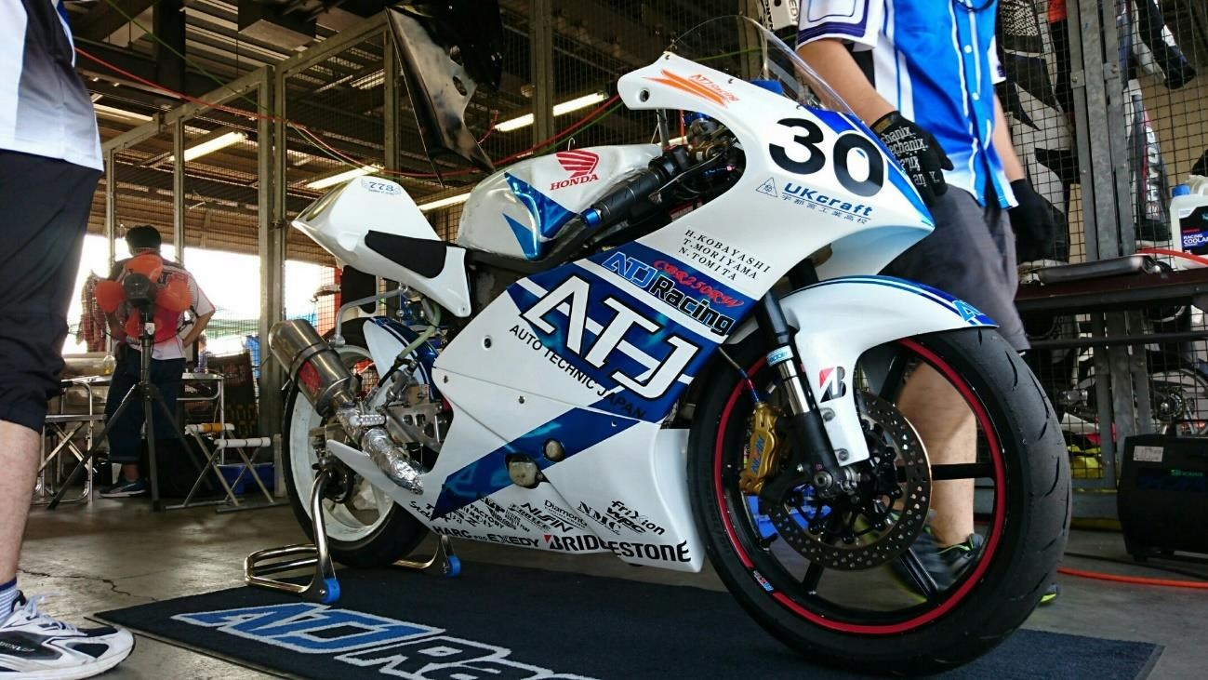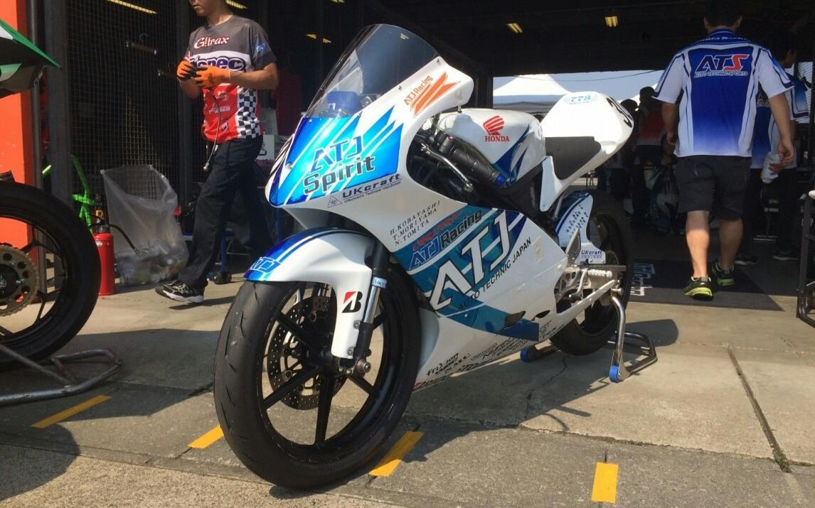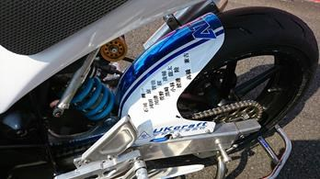

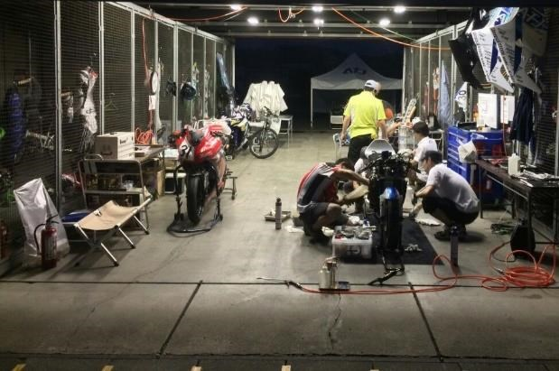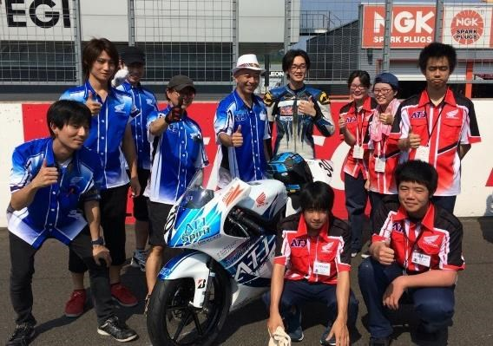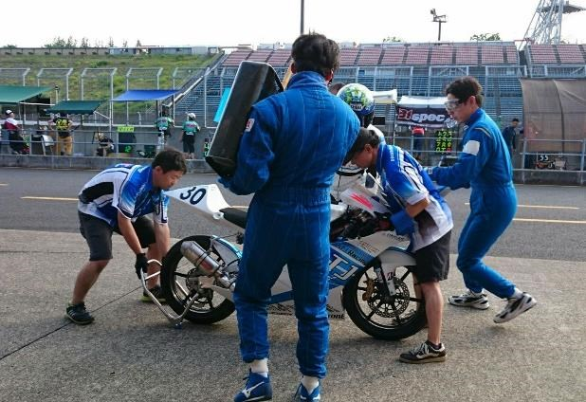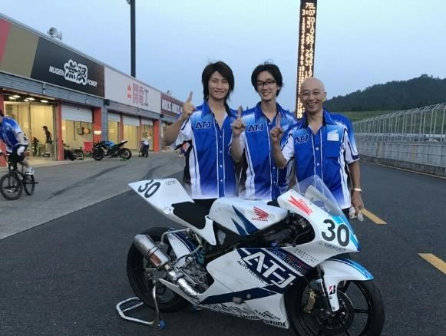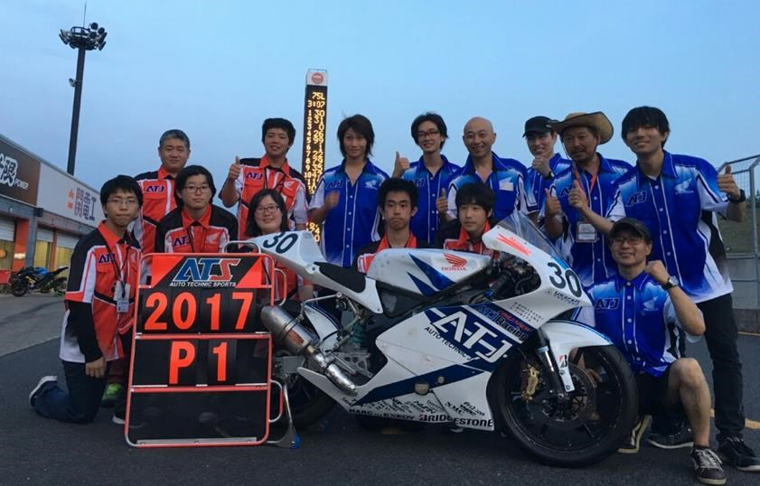

リザルト タイムアタック結果(B 組総合)
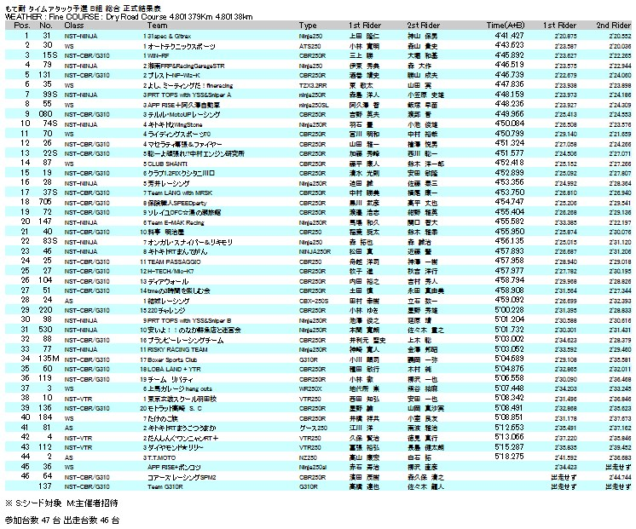
リザルト 3 時間予選レース結果(B 組総合)
